Автор: Чичерова Татьяна Ивановна.
Место работы: МОУ «Образцовская СОШ».
Должность: учитель математики.

Урок геометрии в 9 классе.
Тема: «Синус, косинус, тангенс. Площадь треугольника»
Цели урока: отработка навыка применения основных тригонометрических тождеств, формул приведения, координаты точки, выведение новой формулы площади треугольника, параллелограмма.
Задачи урока:
- Образовательные - отработка навыка применения основных тригономе -
трических тождеств, формул приведения, координаты точки, выведение новой формулы площади треугольника, параллелограмма.
- Развивающие – развитие логического пространственного мышления учащихся; навыков работы в группе; памяти; анализа.
- Воспитательные – воспитание ответственности за собственную деятельность, умения работать в группе; самостоятельности.
Ход урока:
- Организационный момент:
- Что учили на прошлом уроке?
- Чем мы занимались?
- Сегодня нам на уроке особенно нужны будут ваши знания синусов, косинусов и тангенсов углов, формулы координаты точки.
Используя формулу координаты точки,мы выведем новую формулу площади треугольника, а используя ее площадь параллелограмма.
Вот схема нашего пути:
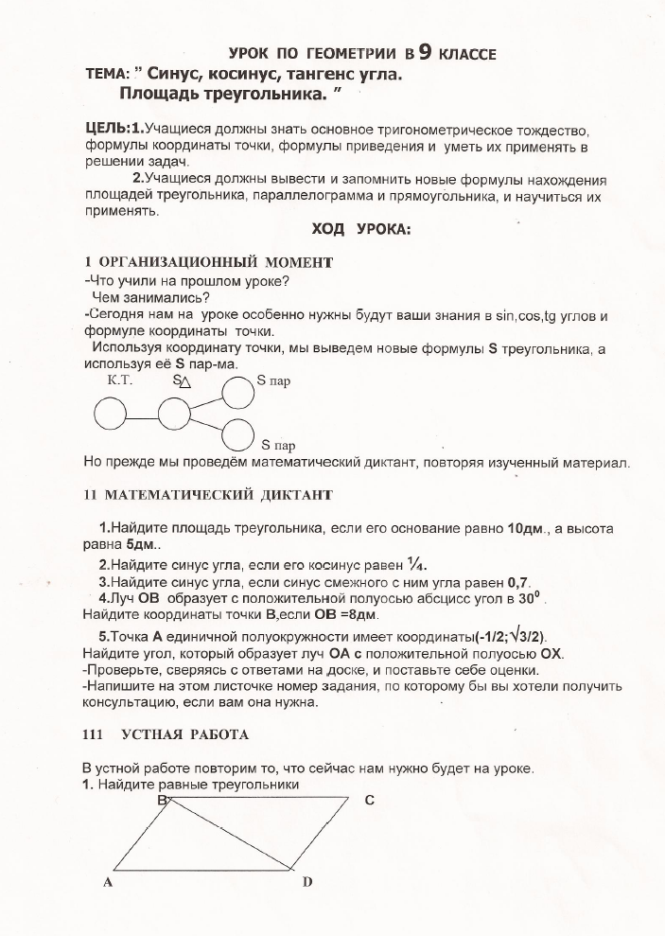

Но прежде мы проведем математический диктант, повторяя изученный материал.
- Математический диктант.
- Найдите площадь треугольника, если его основание равно 10дм, а высота равна 5дм.
- Найдите синус угла, если его косинус равен .
- Найдите синус угла, если синус смежного с ним угла равен 0,7.
- Луч ОВ образует с положительной полуосью абсцисс угол в 30⁰.
Найдите координаты точки В, если ОВ = 8дм.
- Точка А единичной полуокружности имеет координаты( - ;)
Найдите угол, который образует луч ОА с положительной полуосью ОХ.
- Проверьте, сверяясь с ответами на доске, и поставьте себе оценки.
- Напишите на этом листочке номер задания, по которому бы вы хотели получить консультацию, если она вам нужна.
3. Устная работа.
В устной работе повторим сейчас то, что нужно будет на уроке.
- Найдите равные треугольники.

- В С АОВ и ВОС какие углы?
Сравните синусы этих углов. Почему?

А D

- у
.В
а Назовите координаты точки В.
С х

- Изучение нового материала.
Вывод теоремы площади треугольника.
-Откройте в учебнике п.96.
- Чему же равна площадь треугольника?
Выразить любую сторону и sin C.
- Решение задач.

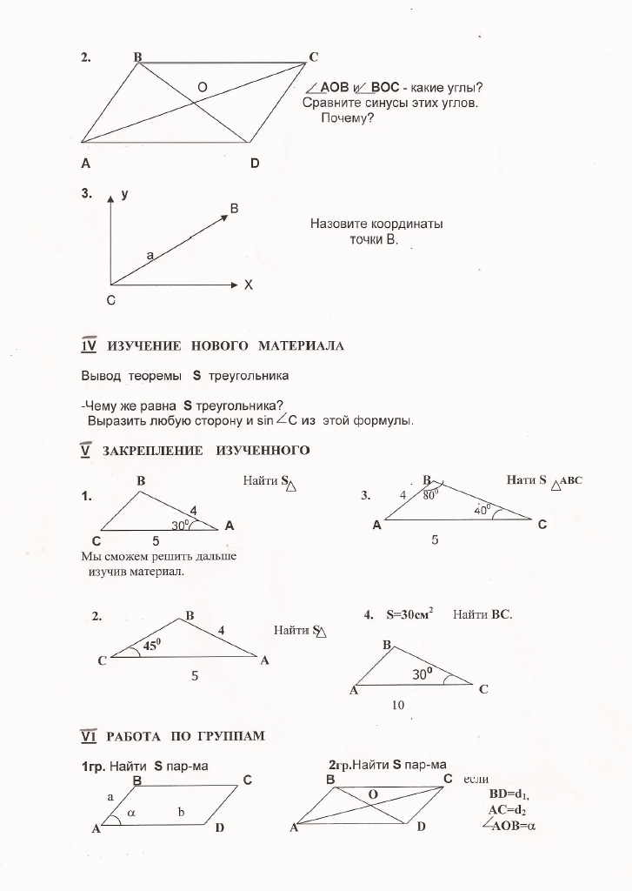
- Работа по группам.
Вывести площадь параллелограмма , используя изученную формулу.
Отчет каждой группы у доски.
- Итог урока.
- Какие формулы площади сегодня получили?
S_{треуг} = аb
S_{пар} = аb
S_{пар} = d₁ d₂
- А какую формулу можно применить для нахождения площади прямоугольника?
S_{прямоуг} = d²
- Домашнее задание:
п. 96 № 1020б), № 1022 № 1025
Для решения этих задач вы будете использовать полученные формулы.

Источники материалов:
1.Л.С.Атанасян. Геометрия 7-9. Учебник для общеобразовательных учреждений. М., «Просвещение», 2002
2.В.Г. Зив. «Задачи по геометрии» пособие для учащихся 7-11 классов общеобразовательных учреждений. М., «Просвещение», 1997
3. П. Я. Великин. « Сборник задач по геометрии для 6-8 классов», М., «Просвещение», 1971
4. И. М. Смирнова. «Геометрия 7- 9 кл. Устные упражнения», Мнемозина, 2009

